Приложение 1
к Положению о деятельности участкового избирательного бюро,
утвержденному постановлением Центральной избирательной комиссии № 1101/2023

 | ЦЕНТРАЛЬНАЯ ИЗБИРАТЕЛЬНАЯ КОМИССИЯ  РЕСПУБЛИКИ МОЛДОВА | 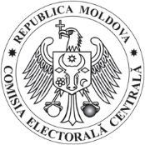
__________________________ / ____ ____________ 20___ г.
(вид выборов)
ОКРУЖНОЙ ИЗБИРАТЕЛЬНЫЙ СОВЕТ
_____________________________ № ________
(наименование избирательного совета второго уровня)

УЧАСТКОВОЕ ИЗБИРАТЕЛЬНОЕ БЮРО

__________________________________________ № _______/_______
(наименование бюро)

ПОСТАНОВЛЕНИЕ
об избрании председателя и секретаря участкового избирательного бюро

__ _______ 20___ г. № _____

На основании ч. (13) ст. 38 Избирательного кодекса № 325/2022 Участковое избирательное бюро ______________ № ____ ПОСТАНОВЛЯЕТ:

1. Избрать на должность председателя участкового избирательного бюро
_____________________________________________________________________________
(фамилия и имя)
2. Избрать на должность секретаря участкового избирательного бюро
_____________________________________________________________________________
(фамилия и имя)
3. Настоящее постановление вступает в силу со дня принятия, доводится до сведения общественности и может быть оспорено в течение 3 календарных дней со дня принятия путем подачи предварительного заявления в вышестоящий избирательный орган.

Председатель
участкового избирательного бюро ____________ _________________
подпись фамилия и имя

М.П.

Приложение 2
к Положению о деятельности участкового избирательного бюро,
утвержденному постановлением Центральной избирательной комиссии № 1101/2023

Образец удостоверения председателя, секретаря, члена участкового избирательного бюро

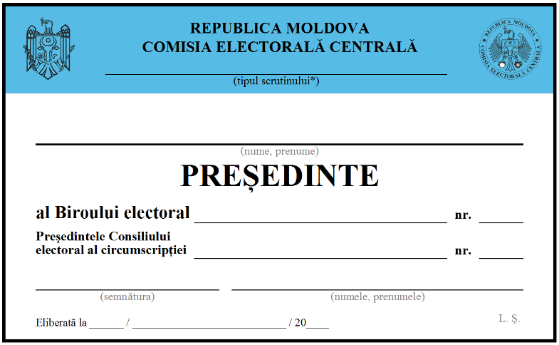
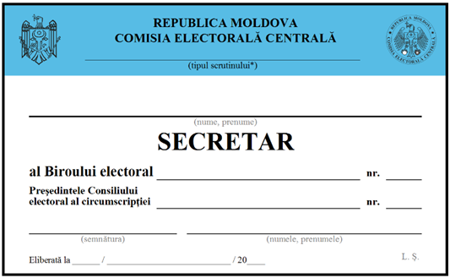
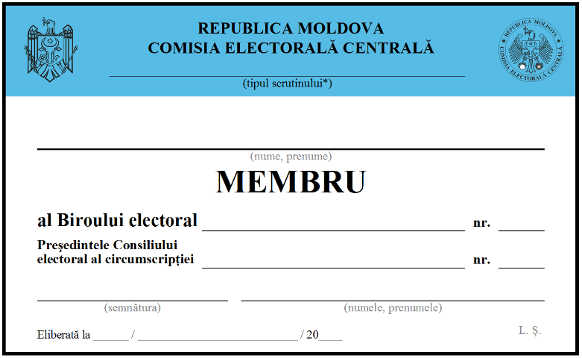

* Вид выборов:
- парламентские выборы;
- президентские выборы;
- местные выборы;
- новые местные выборы
- референдум.

Приложение 3
к Положению о деятельности участкового избирательного бюро,
утвержденному постановлением Центральной избирательной комиссии № 1101/2023

ЦЕНТРАЛЬНАЯ ИЗБИРАТЕЛЬНАЯ КОМИССИЯ
РЕСПУБЛИКИ МОЛДОВА
_________________________ / ____ _____________ 20____ г.
(вид выборов)
ОКРУЖНОЙ ИЗБИРАТЕЛЬНЫЙ СОВЕТ
_____________________________ № ________
(наименование избирательного совета второго уровня)

УЧАСТКОВОЕ ИЗБИРАТЕЛЬНОЕ БЮРО

__________________________________________ № _______/_______
(наименование бюро)

ПОСТАНОВЛЕНИЕ
о предложении об освобождении от исполнения обязанностей по месту постоянной работы / привлечении к работе члена участкового избирательного бюро

__ _______ 20___ г. № _____

На основании ст. 41 Избирательного кодекса № 325/2022 Участковое избирательное бюро ______________ № ____ ПОСТАНОВЛЯЕТ:

1. Предложить Окружному избирательному совету _____________ № ___ освободить от исполнения обязанностей по месту постоянной работы / привлечь к работе на период деятельности в составе участкового избирательного бюро ___________________ № ____ для организации и проведения __________________________ от _____ __________ 20__ г.,
(дата и вид выборов)
г-на/г-жу _____________________________________________________________________,
(фамилия и имя, председатель, секретарь или член УИБ)
работающего(-ую) _____________________________________________________________.
(указать должность и место работы, по обстоятельствам, пенсионер или временно не трудоустроен/а)
2. Настоящее постановление вступает в силу со дня принятия, доводится до сведения общественности и может быть оспорено в течение 3 календарных дней со дня принятия путем подачи предварительного заявления в вышестоящий избирательный орган.

Председатель
участкового избирательного бюро ____________ _________________
подпись фамилия и имя

М.П.

Приложение 4
к Положению о деятельности участкового избирательного бюро,
утвержденному постановлением Центральной избирательной комиссии № 1101/2023

ЦЕНТРАЛЬНАЯ ИЗБИРАТЕЛЬНАЯ КОМИССИЯ
РЕСПУБЛИКИ МОЛДОВА
_________________________ / ____ _____________ 20____ г.
(вид выборов)
ОКРУЖНОЙ ИЗБИРАТЕЛЬНЫЙ СОВЕТ
_____________________________ № ________
(наименование избирательного совета второго уровня)

ПОСТАНОВЛЕНИЕ
о предложении персонала для зачисления/назначения на должность
в рабочий аппарат Участкового избирательного бюро
________________________________________ № __

__ _______ 20___ г. № _____

На основании ст. 41 Избирательного кодекса № 325/2022 Участковое избирательное бюро ______________ № ____ ПОСТАНОВЛЯЕТ:

1. Предложить Окружному избирательному совету ______________ № ___ назначить/
зачислить в состав рабочего аппарата Участкового избирательного бюро _______________________________ № ____, образованного для организации и проведения _________________________________________ от _____ _____________20__г., на должность _______________________ г-на/г-жу ____________________________________.
(фамилия и имя)
2. Настоящее постановление вступает в силу со дня принятия, доводится до сведения общественности и может быть оспорено в течение 3 календарных дней со дня принятия путем подачи предварительного заявления в вышестоящий избирательный орган.

Председатель
участкового избирательного бюро ____________ _________________
подпись фамилия и имя

М.П.

Приложение 5
к Положению о деятельности участкового избирательного бюро,
утвержденному постановлением Центральной избирательной комиссии № 1101/2023

Образец удостоверения компьютерного оператора
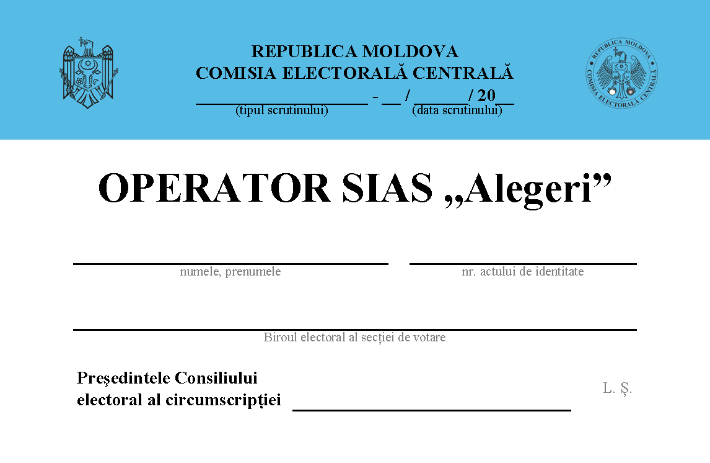

* Вид выборов:
- парламентские выборы;
- президентские выборы;
- местные выборы;
- новые местные выборы
- референдум.

Приложение 6
к Положению о деятельности участкового избирательного бюро,
утвержденному постановлением Центральной избирательной комиссии № 1101/2023

ЗАЯВЛЕНИЕ
об отсутствии ограничений, предусмотренных в ст. 42 Избирательного кодекса Республики Молдова № 325/2022

Нижеподписавшийся(-аяся), ______________________________________________,
член Участкового избирательного бюро _________________________ № ____, назначенный со стороны __________________________________________, заявляю под собственную ответственность, что мне известны несовместимости и ограничения, предусмотренные в части (1) статьи 42 Избирательного кодекса Республики Молдова № 325/2022, согласно которым при исполнении своих обязанностей член избирательного бюро:

- не имеет права осуществлять любой другой вид деятельности в качестве субъекта, участвующего в избирательном процессе;
- в случае местных выборов не может быть супругом (супругой), свойственником или родственником первой степени родства лица, баллотирующегося в избирательном округе, на территории которого находится избирательный орган, в состав которого он входит;
- не может делать заявления или вести агитацию за или против конкурентов на выборах, участников референдума или инициативных групп, а также за определенный вариант ответа на референдуме;
- не может оказывать финансовую или иную поддержку прямым или косвенным образом ни одному из конкурентов на выборах, участников референдума или ни одной из инициативных групп.

Я также заявляю, что полностью понимаю последствия несоблюдения несовместимостей и ограничений, предусмотренных в части (1) статьи 42 Избирательного кодекса Республики Молдова № 325/2022.

«___» ___________ 20__ г. __________________
(подпись)

______________________
* Заявление заполняется лично членом участкового избирательного бюро.

Приложение 7
к Положению о деятельности участкового избирательного бюро,
утвержденному постановлением Центральной избирательной комиссии № 1101/2023

ЦЕНТРАЛЬНАЯ ИЗБИРАТЕЛЬНАЯ КОМИССИЯ
РЕСПУБЛИКИ МОЛДОВА
_________________________ / ____ _____________ 20____ г.
(вид выборов)
ОКРУЖНОЙ ИЗБИРАТЕЛЬНЫЙ СОВЕТ
_____________________________ № ________
(наименование избирательного совета второго уровня)

ПОСТАНОВЛЕНИЕ
об установлении полномочий членов и графика работы
Участкового избирательного бюро __________________________________ № ____

__ _______ 20___ г. № _____

На основании ст. 41 Избирательного кодекса № 325/2022 Участковое избирательное бюро __________________________ № ____ ПОСТАНОВЛЯЕТ:

1. Установить следующие полномочия членов участкового избирательного бюро __________________________ № ____ на избирательный период:

Фамилия и имя | Полномочия | График работы

2. Установить следующий график работы участкового избирательного бюро __________________________________ № ______________:
Понедельник – Пятница, с _____ ч. до______ ч., перерыв на обед____________ ч.;
Суббота–Воскресенье, с _____ ч. до ______ ч., перерыв на обед ____________ ч.
3. Контактные данные участкового избирательного бюро _________________ № ___
следующие:
адрес местонахождения: ___________________________________________________,
(название местонахождения, улица, номер, название района/муниципия, города/села/коммуны)
телефон: ____________, факс: ________________, e-mail: ______________________.
4. Настоящее постановление вступает в силу со дня принятия, доводится до сведения общественности и может быть оспорено в течение 3 календарных дней со дня принятия путем подачи предварительного заявления в вышестоящий избирательный орган.

Председатель
участкового избирательного бюро ____________ _________________
подпись фамилия и имя

М.П.

Приложение 8
к Положению о деятельности участкового избирательного бюро,
утвержденному постановлением Центральной избирательной комиссии № 1101/2023

ЦЕНТРАЛЬНАЯ ИЗБИРАТЕЛЬНАЯ КОМИССИЯ
РЕСПУБЛИКИ МОЛДОВА

_________________________ / ____ _____________ 20____ г.
(вид выборов)
ОКРУЖНОЙ ИЗБИРАТЕЛЬНЫЙ СОВЕТ
_____________________________ № ________
(наименование избирательного совета второго уровня)

УЧАСТКОВОЕ ИЗБИРАТЕЛЬНОЕ БЮРО

__________________________________________ № _______/_______
(наименование бюро)

АКТ
погашения удостоверений на право голосования, неиспользованных
на ___________________________________________ от ___ ___________20__ г.
(вид выборов)

Нижеподписавшиеся, __________________________________________________________,
(фамилия и имя)
____________________________________________________________________________________________ ,

члены участкового избирательного бюро __________________________ № ____, погасили

_____________________________________________________________________________
(количество цифрами и прописью)

удостоверений на право голосования с номерами __________________________________.
с № ____ по № ___ .

Члены участкового
избирательного бюро _________________ _____________________
подпись фамилия и имя

М.П. __________________ _____________________
подпись фамилия и имя

__________________ _____________________
подпись фамилия и имя

_____ ___________________ 20____ г.
дата составления акта

Приложение 9
к Положению о деятельности участкового избирательного бюро,
утвержденному постановлением Центральной избирательной комиссии № 1101/2023

ЦЕНТРАЛЬНАЯ ИЗБИРАТЕЛЬНАЯ КОМИССИЯ
РЕСПУБЛИКИ МОЛДОВА
________________________ / ____ _____________ 20____ г.
(вид выборов)
ОКРУЖНОЙ ИЗБИРАТЕЛЬНЫЙ СОВЕТ
_____________________________ № ________
(наименование избирательного совета второго уровня)

УЧАСТКОВОЕ ИЗБИРАТЕЛЬНОЕ БЮРО

__________________________________________ № _______/_______
(наименование бюро)

ПОСТАНОВЛЕНИЕ
об определении тиража бюллетеней для голосования

__ _______ 20___ г. № _____

На основании ст. 74 Избирательного кодекса № 325/2022 Участковое избирательное бюро __________________________ № ____ ПОСТАНОВЛЯЕТ:

1. Определить в соответствии с числом избирателей, внесенных в список избирателей, тираж бюллетеней для голосования на _________________________________
(вид выборов)
от _________________20__ г., согласно следующему:
(дата выборов)

Номер избирательного участка | Количество избирателей, внесенных в список избирателей | Общее количество бюллетеней для голосования, установленное для печати | Количество бюллетеней для голосования
 |  |  | на  румынском  языке | На другом языке  (указать язык национального меньшинства)

2. Настоящее постановление вступает в силу со дня принятия, доводится до сведения общественности и может быть оспорено в течение 3 календарных дней со дня принятия путем подачи предварительного заявления в вышестоящий избирательный орган.

Председатель
участкового избирательного бюро ____________ _________________
подпись фамилия и имя

М.П.

Приложение 10
к Положению о деятельности участкового избирательного бюро,
утвержденному постановлением Центральной избирательной комиссии № 1101/2023

Образец приглашения на голосование

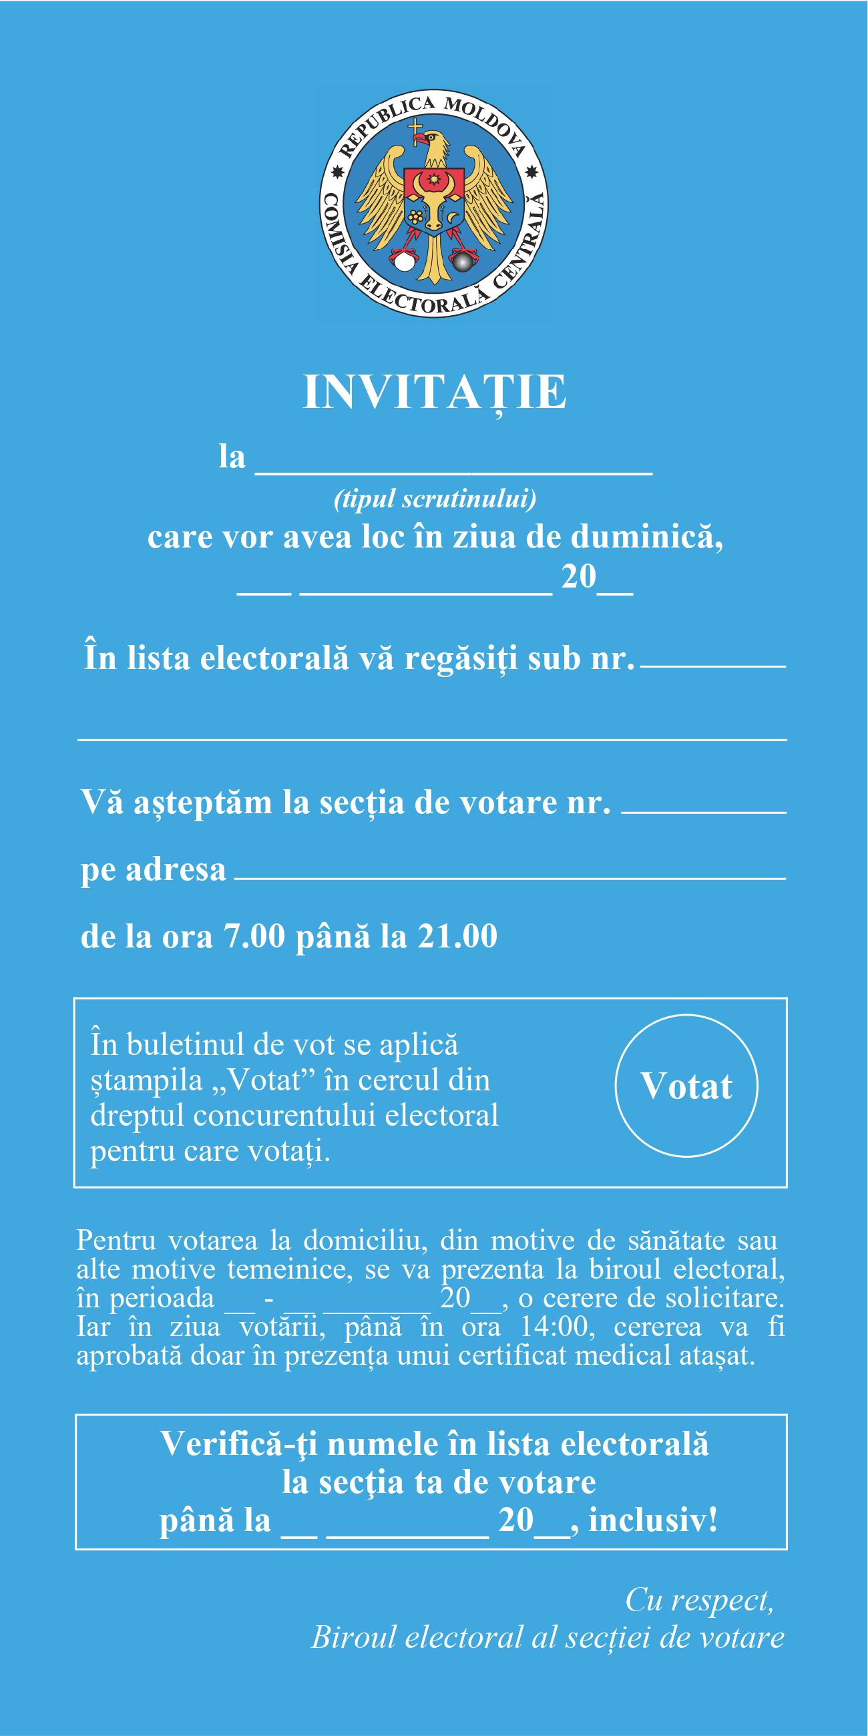

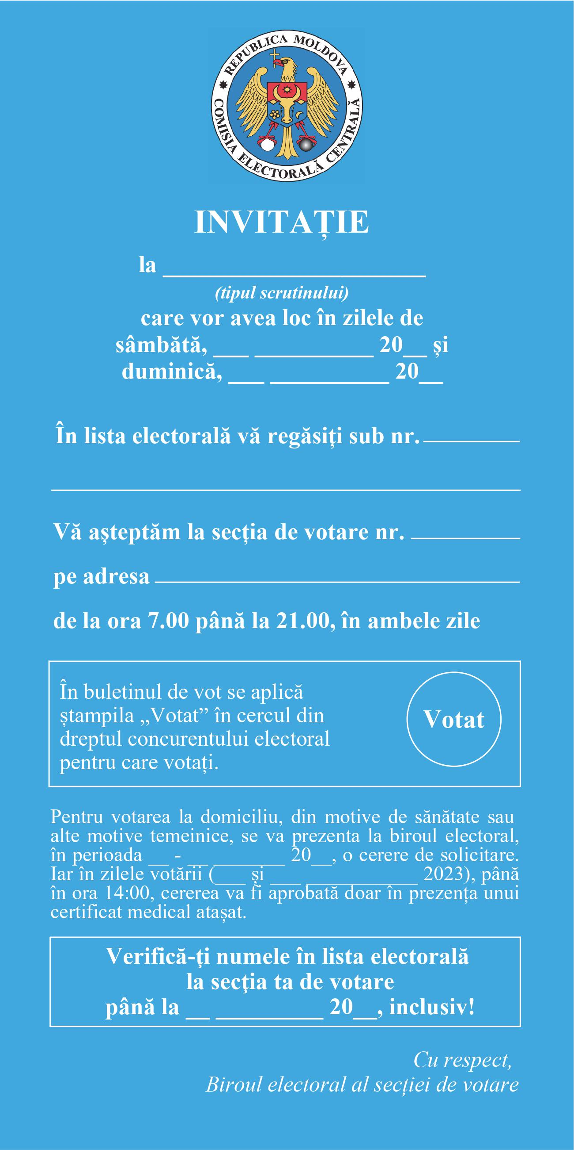

Приложение 11
к Положению о деятельности участкового избирательного бюро,
утвержденному постановлением Центральной избирательной комиссии № 1101/2023

ЦЕНТРАЛЬНАЯ ИЗБИРАТЕЛЬНАЯ КОМИССИЯ
РЕСПУБЛИКИ МОЛДОВА
__________________ / ____ _____________ 20____ г.
(вид выборов)
ОКРУЖНОЙ ИЗБИРАТЕЛЬНЫЙ СОВЕТ
_____________________________ № ________
(наименование избирательного совета второго уровня)

УЧАСТКОВОЕ ИЗБИРАТЕЛЬНОЕ БЮРО

__________________________________________ № _______/_______
(наименование бюро)

АКТ
констатации количества бюллетеней для голосования

Нижеподписавшиеся, __________________________________________________________,
(фамилия и имя)
_____________________________________________________________________________,

члены участкового избирательного бюро * ___________________ № ______, при подсчете бюллетеней для голосования установили, что количество бюллетеней на румынском языке на ________ и на ____________________________ языке на ___ больше / меньше**
(указать язык национального меньшинства)
всего запрошенного количества бюллетеней для голосования на румынском языке _____________ и на ________________________________ языке.
(указать язык национального меньшинства)

* Вписать: Избирательный совет первого уровня, если он также выполняет обязанности избирательного бюро;
** Обвести вариант в соответствии с ситуацией.

Члены участкового
избирательного бюро* __________________ ____________________
подпись фамилия и имя
М.П. __________________ _____________________
подпись фамилия и имя
__________________ _____________________
подпись фамилия и имя
__________________ _____________________
подпись фамилия и имя
__________________ _____________________
подпись фамилия и имя
________________________ _________________________
подпись фамилия и имя
_______________________ _______________________
подпись фамилия и имя
_______________________ _______________________
подпись фамилия и имя
__ ___________________ г.
дата составления акта

Приложение 12
к Положению о деятельности участкового избирательного бюро,
утвержденному постановлением Центральной избирательной комиссии № 1101/2023

ЦЕНТРАЛЬНАЯ ИЗБИРАТЕЛЬНАЯ КОМИССИЯ
РЕСПУБЛИКИ МОЛДОВА
_________________________ / ____ _____________ 20____ г.
(вид выборов)
ОКРУЖНОЙ ИЗБИРАТЕЛЬНЫЙ СОВЕТ
_____________________________ № ________
(наименование избирательного совета второго уровня)

ПРОТОКОЛ
участкового избирательного бюро
_________________________________________________ № ____
о подготовке к открытию избирательного участка

В соответствии с ч. (1) ст. 80 Избирательного кодекса в ________ ч., ___ _____________ 20___ г., в день голосования, председатель участкового избирательного бюро в присутствии ________ членов бюро и лиц, уполномоченных присутствовать при проведении избирательных процедур, проверил пусты ли урны для голосования и опечатал:
____ стационарных урн для голосования объемом 80 литров (со следующими кодами на пломбах в виде хомута с автозажимом: ____________________________________________
_____________________________________________________________________________);
____ стационарных урн для голосования объемом 45 литров (со следующими кодами на пломбах в виде хомута с автозажимом: ____________________________________________
_____________________________________________________________________________);
____ переносных урн для голосования объемом 27 литров (со следующими кодами на пломбах в виде хомута с автозажимом _____________________________________________
_____________________________________________________________________________),
после чего установил наличие основных списков избирателей, в которых включено _______ избирателей, избирательных бюллетеней в общем количестве ________ штук и избирательных печатей: _______ каучуковых (печать деятельности), _____ металлических, _____ с надписью «Retras» (Отозван), _____ с надписью «Votat» (Проголосовал), _______ печатей безопасности.
На избирательном участке размещено _____ кабин для голосования, имеется достаточное количество столов для работы членов и операторов ГАИС «Выборы», мест для представителей конкурентов на выборах и других лиц, уполномоченных присутствовать при избирательных процедурах.
Протокол составлен в 2-х экземплярах и подписывается членами бюро, затем один экземпляр опускается в стационарную урну для голосования, после чего председатель объявляет голосование открытым.

Фамилия и имя | Подпись
Председатель ___________________________________ | ____________________
Секретарь ___________________________________ | ____________________
Члены участкового избирательного бюро:
Фамилия и имя | Подпись
__________________________________________________ | ____________________
__________________________________________________ | ____________________
__________________________________________________ | ____________________
__________________________________________________ | ____________________
__________________________________________________ | ____________________
__________________________________________________ | ____________________
__________________________________________________ | ____________________
__________________________________________________ | ____________________
__________________________________________________ | ____________________
Дата и время составления протокола  М.П | _____ _______________ 20___ г.

Приложение 13
к Положению о деятельности участкового избирательного бюро,
утвержденному постановлением Центральной избирательной комиссии № 1101/2023

ЦЕНТРАЛЬНАЯ ИЗБИРАТЕЛЬНАЯ КОМИССИЯ
РЕСПУБЛИКИ МОЛДОВА
__________________ / ____ _____________ 20____ г.
(вид выборов)
ОКРУЖНОЙ ИЗБИРАТЕЛЬНЫЙ СОВЕТ
_____________________________ № ________
(наименование избирательного совета второго уровня)

УЧАСТКОВОЕ ИЗБИРАТЕЛЬНОЕ БЮРО

__________________________________________ № _______/_______
(наименование бюро)

ПОСТАНОВЛЕНИЕ
об утверждении отчета участкового избирательного бюро

__ _______ 20___ г. № _____

На основании ст. 83 Избирательного кодекса № 325/2022 Участковое избирательное бюро __________________________ № ____ ПОСТАНОВЛЯЕТ:

1. Утвердить отчет Участкового избирательного бюро ___________________________
№ _____, образованного для ______________________ выборов от ______________ 20__ г.,
(вид выборов) (дата выборов)
согласно приложению к настоящему постановлению.
2. Настоящее постановление вступает в силу со дня принятия, доводится до сведения общественности и может быть оспорено в течение 3 календарных дней со дня принятия путем подачи предварительного заявления в вышестоящий избирательный орган.

Председатель
участкового избирательного бюро ____________ _________________
подпись фамилия и имя

М.П.

Приложение
к постановлению № ____ /20__

ЦЕНТРАЛЬНАЯ ИЗБИРАТЕЛЬНАЯ КОМИССИЯ
РЕСПУБЛИКИ МОЛДОВА
________________________ / ____ _____________ 20____ г.
(вид выборов)
ОКРУЖНОЙ ИЗБИРАТЕЛЬНЫЙ СОВЕТ
_____________________________ № ________
(наименование избирательного совета второго уровня)

ОТЧЕТ

УЧАСТКОВОГО ИЗБИРАТЕЛЬНОГО БЮРО

__________________________________________ № _______/_______
(наименование бюро)

На протяжении всего периода деятельности избирательное бюро вело учет следующих данных:
1. Количество лиц, принявших участие в процедуре открытия избирательного участка:
a) количество членов избирательных бюро ____;
b) количество операторов ГАИС «Выборы» ____;
c) количество представителей конкурентов на выборах/участников референдума ____;
d) количество международных наблюдателей ____;
e) количество национальных наблюдателей со стороны общественных организаций ____;
f) количество представителей средств массовой информации ____.
2. Количество лиц, принявших участие в процедуре открытия избирательного участка во второй день голосования:
a) количество членов избирательных бюро ____;
b) количество операторов ГАИС «Выборы» ____;
c) количество представителей конкурентов на выборах/участников референдума ____;
d) количество международных наблюдателей ____;
e) количество национальных наблюдателей со стороны общественных организаций ____;
f) количество представителей средств массовой информации ____.
3. Количество опечатанных урн для голосования и количество пломб:
a) стационарных урн для голосования объемом 80 литров – ____;
b) стационарных урн для голосования объемом 45 литров – ____;
c) переносных урн для голосования объемом 27 литров – ____;
d) количество пластиковых пломб, используемых для опечатывания урн для голосования – ____.
e) Коды, нанесенные на пластиковые пломбы, закрепленные на урнах для голосования (например: 121121, 121122,…) : _______, _______, _______, _______, _______, _______, _______, _______,.
f) Коды, нанесенные на пластиковые пломбы, закрепленные на прорезях урн для голосования (например: 121121, 121122,…) : _______, _______, _______, _______, _______, _______, _______.
4. Количество кабин для голосования, которыми располагает избирательный участок:
a) количество кабин для голосования – ____ ;
b) количество кабин для голосования лиц с ограниченными возможностями – ____ .
5. Количество печатей, которыми располагает избирательный участок:
a) печатей с надписью «Votat» (Проголосовал) – ____;
b) печатей с надписью «Retras» (Выбыл) – ____.
6. Численный состав избирательного бюро – ____ .
7. Количество заседаний, организованных в течение всей деятельности – ____.
7¹. Количество заседаний, организованных на протяжении деятельности (между I и II туром) – ____.
8. Количество постановлений, принятых избирательным бюро – ____.
8¹. Количество постановлений, принятых избирательным бюро (между I и II туром) – ____.
9. Количество жалоб/заявлений (ходатайств, обращений, петиций), поданных в избирательное бюро:
a) поданное количество до дня выборов – ____
b) поданное количество в день голосования – ____
c) поданное количество во второй день голосования – ____
9¹. Количество жалоб/заявлений (ходатайств, обращений, петиций), поданных в избирательное бюро (между I и II туром):
a) до дня выборов – ____;
b) в день голосования – ____;
c) во второй день голосования – _____.
10. В результате рассмотрения поданных жалоб до дня выборов избирательное бюро приняло/рассмотрело:
a) общее количество постановлений, принятых по жалобам – ____ ;
b) количество постановлений, по которым жалобы были полностью удовлетворены – ____;
c) количество постановлений, по которым жалобы были частично удовлетворены – ____;
d) количество постановлений, по которым жалобы были отклонены за необоснованностью – ____.
e) количество письменных ответов на жалобы – ____;
f) количество жалоб, переданных на рассмотрение другим органам, согласно компетенции – ____;
g) количество возвращенных жалоб – ____.
11. В результате рассмотрения поданных жалоб в день голосования избирательное бюро приняло:
a) общее количество постановлений, принятых по жалобам – ____ ;
b) количество постановлений, по которым жалобы были полностью удовлетворены – ____;
c) количество постановлений, по которым жалобы были частично удовлетворены – ____;
d) количество постановлений, по которым жалобы были отклонены за необоснованностью – ____.
e) количество письменных ответов на жалобы – ____;
f) количество жалоб, переданных на рассмотрение другим органам, согласно компетенции – ____;
g) количество возвращенных жалоб – ____.
12. В результате рассмотрения поданных жалоб во второй день голосования избирательное бюро приняло/рассмотрело:
a) общее количество постановлений, принятых по жалобам – ____ ;
b) количество постановлений, по которым жалобы были полностью удовлетворены – ____;
c) количество постановлений, по которым жалобы были частично удовлетворены – ____;
d) количество постановлений, по которым жалобы были отклонены за необоснованностью – ____.
e) количество письменных ответов на жалобы – ____;
f) количество жалоб, переданных на рассмотрение другим органам, согласно компетенции – ____;
g) количество возвращенных жалоб – ____.
13. Количество нарушений общественного порядка, зафиксированных в день/дни голосования – ____ .
14. Количество случаев, когда избирателям помогали войти в кабину для голосования другие лица – ____.
15. Количество избирателей в основном списке избирателей на момент его передачи примэрией участковому избирательному бюро – ____.
16. Количество заявлений, поданных на основании подтверждающих документов, о невключении/исключении избирателя из основного списка избирателей:
a) количество заявлений, поданных избирателями – ____;
b) количество заявлений, поданных представителями конкурентов на выборах / участников референдума – ____;
c) количество заявлений, поданных наблюдателями – ____;
d) количество заявлений о включении в список – ____;
e) количество заявлений об исключении из списка – ____;
f) количество заявлений об исправлении ошибок, допущенных при внесении данных – ____;
h) количество удовлетворенных заявлений – ____;
g) количество отклоненных заявлений – ____.
17. Количество избирателей в основном списке избирателей после внесения запрошенных изменений/дополнений на основании подтверждающих документов – ____.
18. Количество удостоверений на право голосования:
a) получено от ОИС – ____;
b) выдано избирателям – ____;
c) серия удостоверений, выданных избирателям (например: 121121, 121122,…): _______, _______, _______, _______, _______, _______, _______, ;
d) остались неиспользованными/погашено – ____;
e) серия удостоверений, оставшихся неиспользованными / которые погашены (например: 121121, 121122,…): _______, _______, _______, _______, _______, _______, _______, .
18¹. Количество удостоверений на право голосования (между I и II туром)
a) получено от ОИС – ____;
b) выдано избирателям –____;
c) серия удостоверений, выданных избирателям (например: 121121, 121122,…): _______, _______, _______, _______, _______, _______, _______, ;
d) остались неиспользованными/погашено – ____;
e) серия удостоверений, оставшихся неиспользованными / которые погашены (например: 121121, 121122,…): _______, _______, _______, _______, _______, _______, _______, .
19. Общее количество поданных заявлений о голосовании по месту нахождения – ____ .
19¹. Общее количество поданных заявлений о голосовании по месту нахождения (между I и II туром) – ____ .
20. Количество бюллетеней, выданных избирателям группой, передвигающейся с переносной урной, для голосования по месту нахождения – _____.
21. Количество бюллетеней, выданных избирателям группой, передвигающейся с переносной урной, для голосования по месту нахождения во второй день голосования – ______.
22. Количество избирателей, принявших участие в голосовании:
a) на основании удостоверений на право голосования – ____;
b) на основании временного удостоверения личности – ____;
c) на основании паспорта гражданина Республики Молдова – ____;
d) на основании паспорта гражданина Республики Молдова с истекшим сроком действия – ____;
e) по месту нахождения (с использованием переносной урны) – ____;
f) находящиеся в пенитенциарных учреждениях – ____;
g) находящиеся в санаториях, домах отдыха, больницах или других стационарных лечебных учреждениях – ____;
h) военнослужащие, находящиеся в воинских частях – ____;
k) с нарушением опорно-двигательного аппарата – ____;
l) с нарушением зрения – ____;
m) с нарушением слуха – ____;
n) на основании заявления о новом месте нахождения – ____;
o) на основании студенческого билета – ____;
p) служащие избирательной сферы, которые работают на соответствующем избирательном участке, но закреплены за другим избирательным участком – ____.
23. Количество подписей, проставленных избирателями в списках избирателей:
a) количество подписей в основных списках избирателей – ____;
b) количество подписей в дополнительных списках избирателей – ____;
c) количество подписей в списках избирателей, голосующих по месту нахождения – ____.
24. Количество подписей, проставленных избирателями в списках избирателей во второй день голосования:
a) количество подписей в основных списках избирателей – ____;
b) количество подписей в дополнительных списках избирателей – ____;
c) количество подписей в списках избирателей, голосующих по месту нахождения – ____.
25. Количество членов избирательного бюро, отсутствовавших в день выборов – ____.
26. Количество членов избирательного бюро, отсутствовавших во второй день голосования – ____.
27. Количество представителей конкурентов на выборах/участников референдума, утвержденных избирательными бюро в течение избирательного периода:
a) выдвинутых политическими партиями – ____;
b) выдвинутых избирательными блоками – ____;
c) выдвинутых независимыми кандидатами – ____.
27¹. Количество представителей конкурентов на выборах/участников референдума, утвержденных избирательными бюро в течение избирательного периода (между I и II туром):
a) количество представителей, выдвинутых политическими партиями – ____;
b) количество представителей, выдвинутых избирательными блоками – ____;
c) количество представителей, выдвинутых независимыми кандидатами – ____.
28. Количество человек, принявших участие в подсчете бюллетеней для голосования:
a) количество членов избирательных бюро ____ ;
b) количество операторов ГАИС «Выборы» ____;
c) количество представителей конкурентов на выборах/участников референдума ____;
d) количество международных наблюдателей ____;
e) количество национальных наблюдателей со стороны общественных организаций ____;
f) количество представителей средств массовой информации ____.
29. Количество протоколов о результатах подсчета голосов, составленных УИБ – ____.

Председатель
участкового избирательного бюро ____________ _________________
подпись фамилия и имя

Дата составления отчета «____» ________________ 20___г.

М.П.

Приложение 14
к Положению о деятельности участкового избирательного бюро,
утвержденному постановлением Центральной избирательной комиссии № 1101/2023

ЦЕНТРАЛЬНАЯ ИЗБИРАТЕЛЬНАЯ КОМИССИЯ
РЕСПУБЛИКИ МОЛДОВА
________________________ / ____ _____________ 20____ г.
(вид выборов)
ОКРУЖНОЙ ИЗБИРАТЕЛЬНЫЙ СОВЕТ
_____________________________ № ________
(наименование избирательного совета второго уровня)

УЧАСТКОВОЕ ИЗБИРАТЕЛЬНОЕ БЮРО

__________________________________________ № _______/_______
(наименование бюро)

ПОСТАНОВЛЕНИЕ
об утверждении Протокола о результатах подсчета голосов

__ _______ 20___ г. № _____

На основании ст. 83 Избирательного кодекса № 325/2022 Участковое избирательное бюро __________________________ № ____ ПОСТАНОВЛЯЕТ:

1. Утвердить Протокол о результатах подсчета голосов на _______________________________ от _________________ 20__ г., согласно приложению
(вид выборов) (дата выборов)
к настоящему постановлению.
2. Настоящее постановление вступает в силу со дня принятия, доводится до сведения общественности и может быть оспорено в течение 3 календарных дней со дня принятия путем подачи предварительного заявления в вышестоящий избирательный орган.

Председатель
участкового избирательного бюро ____________ _________________
подпись фамилия и имя

М.П.

Приложение
к постановлению № ____ /20__

ЦЕНТРАЛЬНАЯ ИЗБИРАТЕЛЬНАЯ КОМИССИЯ
РЕСПУБЛИКИ МОЛДОВА
________________________ / ____ _____________ 20____ г.
(вид выборов)
ОКРУЖНОЙ ИЗБИРАТЕЛЬНЫЙ СОВЕТ
_____________________________ № ________
(наименование избирательного совета второго уровня)

УЧАСТКОВОЕ ИЗБИРАТЕЛЬНОЕ БЮРО

__________________________________________ № _______/_______

ПРОТОКОЛ
о результатах подсчета голосов

На основании ст. 41, 81-83 и 121/145/171/206/237 Избирательного кодекса участковое избирательное бюро установило:

a | Число избирателей, внесенных в основные списки избирателей*
b | Число избирателей, внесенных в дополнительные списки избирателей
c | Число избирателей, получивших бюллетени для голосования**  (c≤a+b); (c≥d)
d | Число избирателей, принявших участие в голосовании  (d=f+h)
e | Число, отражающее разницу между количеством бюллетеней для голосования, полученных избирателями, и числом избирателей, принявших участие в голосовании (e=c-d)
f | Количество бюллетеней для голосования, признанных недействительными (f=d-h)  (бюллетени, изъятые из урн для голосования и признанные недействительными)
h | Общее количество действительных голосов  (h=g1+g2+g3+g4+…….+gn)
i | Количество бюллетеней для голосования, полученных участковым избирательным бюро (i=c+j)
j | Количество неиспользованных и погашенных бюллетеней для голосования*** (j=i–c)  (в том числе ошибочно заполненные и погашенные)

* Число избирателей, внесенных в основные списки избирателей, должно совпадать с числом, указанным в протоколе о подготовке к открытию избирательного участка.
** Число избирателей, получивших бюллетени для голосования, должно совпадать с числом избирателей, расписавшихся в списках избирателей в получении бюллетеня для голосования.
*** В число неиспользованных и погашенных бюллетеней не входит число бюллетеней, признанных недействительными

Проверьте правильность составления протокола по следующим формулам:
c ≤ a + b; c ≥ d; d=f+h; e=c-d; f=d-h; h=g1+g2+g3+g4+...+gn; i=c+j; j=i–c.

g | Конкуренты на выборах в порядке их внесения в бюллетень для голосования: | Количество поданных действительных голосов
g1
g2
g3
g4
gn

Фамилия и имя | Пол  (М/Ж) | Подпись
Председатель ___________________________________ |  | ____________________
Секретарь ___________________________________ |  | ____________________
Члены участквого избирательного бюро:
Фамилия и имя | Пол  (М/Ж) | Подпись
__________________________________________________ |  | ____________________
__________________________________________________ |  | ____________________
__________________________________________________ |  | ____________________
__________________________________________________ |  | ____________________
__________________________________________________ |  | ____________________
__________________________________________________ |  | ____________________
__________________________________________________ |  | ____________________
__________________________________________________ |  | ____________________
__________________________________________________ |  | ____________________

Дата и время составления протокола _____ _______________ 20____ г.

М.П. в ____ ч. ____ мин.

Приложение 15
к Положению о деятельности участкового избирательного бюро,
утвержденному постановлением Центральной избирательной комиссии № 1101/2023

ЦЕНТРАЛЬНАЯ ИЗБИРАТЕЛЬНАЯ КОМИССИЯ
РЕСПУБЛИКИ МОЛДОВА
__________________________ / ____ _____________ 20____ г.
(вид выборов)
ОКРУЖНОЙ ИЗБИРАТЕЛЬНЫЙ СОВЕТ
_____________________________ № ________
(наименование избирательного совета второго уровня)

УЧАСТКОВОЕ ИЗБИРАТЕЛЬНОЕ БЮРО

__________________________________________ № _______/_______
(наименование бюро)

ПОСТАНОВЛЕНИЕ
об утверждении Протокола о результатах подсчета голосов

__ _______ 20___ г. № _____

На основании ст. 83 Избирательного кодекса № 325/2022 Участковое избирательное бюро __________________________ № ____ ПОСТАНОВЛЯЕТ:

1. Утвердить Протокол о результатах подсчета голосов на _______________________________ от _________________ 20__ г., согласно приложению
(вид выборов) (дата выборов)
к настоящему постановлению.
2. Настоящее постановление вступает в силу со дня принятия, доводится до сведения общественности и может быть оспорено в течение 3 календарных дней со дня принятия путем подачи предварительного заявления в вышестоящий избирательный орган.

Председатель
участкового избирательного бюро ____________ _________________
подпись фамилия и имя

М.П.

Приложение
к постановлению № ____ /20__

ЦЕНТРАЛЬНАЯ ИЗБИРАТЕЛЬНАЯ КОМИССИЯ
РЕСПУБЛИКИ МОЛДОВА
__________________________ / ____ _____________ 20____ г.
(вид выборов)
ОКРУЖНОЙ ИЗБИРАТЕЛЬНЫЙ СОВЕТ
_____________________________ № ________
(наименование избирательного совета второго уровня)

УЧАСТКОВОЕ ИЗБИРАТЕЛЬНОЕ БЮРО

__________________________________________ № _______/_______

ПРОТОКОЛ
о результатах подсчета голосов

На основании ст. 41, 81-83 и 121/145/171/206/237 Избирательного кодекса участковое избирательное бюро установило:

a | Число избирателей, внесенных в основные списки избирателей*
b | Число избирателей, внесенных в дополнительные списки избирателей
c | Число избирателей, получивших бюллетени для голосования**  (c≤a+b); (c≥d)
d | Число избирателей, принявших участие в голосовании  (d=f+h)
e | Число, отражающее разницу между количеством бюллетеней для голосования, полученных избирателями, и числом избирателей, принявших участие в голосовании (e=c-d)
f | Количество бюллетеней для голосования, признанных недействительными (f=d-h)  (бюллетени, изъятые из урн для голосования и признанные недействительными)
h | Общее количество действительных голосов  (h=g1+g2+g3+g4+…….+gn)
i | Количество бюллетеней для голосования, полученных участковым избирательным бюро (i=c+j)
j | Количество неиспользованных и погашенных бюллетеней для голосования*** (j=i–c)  (в том числе ошибочно заполненные и погашенные)

* Число избирателей, внесенных в основные списки избирателей, должно совпадать с числом, указанным в протоколе о подготовке к открытию избирательного участка.
** Число избирателей, получивших бюллетени для голосования, должно совпадать с числом избирателей, расписавшихся в списках избирателей в получении бюллетеня для голосования.
*** В число неиспользованных и погашенных бюллетеней не входит число бюллетеней, признанных недействительными

Проверьте правильность составления протокола по следующим формулам:
c ≤ a + b; c ≥ d; d=f+h; e=c-d; f=d-h; h=g1+g2+g3+g4+...+gn; i=c+j; j=i–c.

g | Вариант ответа: | Количество поданных действительных голосов
g1 | ДА
g2 | НЕТ

Фамилия и имя | Пол  (М/Ж) | Подпись
Председатель ____________________________________ |  | ____________________
Секретарь ___________________________________ |  | ____________________
Члены участквого избирательного бюро :
Фамилия и имя | Пол  (М/Ж) | Подпись
________________________________________________ |  | ____________________
________________________________________________ |  | ____________________
________________________________________________ |  | ____________________
________________________________________________ |  | ____________________
________________________________________________ |  | ____________________
________________________________________________ |  | ____________________
________________________________________________ |  | ____________________
________________________________________________ |  | ____________________
________________________________________________ |  | ____________________

Дата и время составления протокола _____ _______________ 20____ г.

М.П. в ____ ч. ____ мин.

Приложение 16
к Положению о деятельности участкового избирательного бюро,
утвержденному постановлением Центральной избирательной комиссии № 1101/2023

ЦЕНТРАЛЬНАЯ ИЗБИРАТЕЛЬНАЯ КОМИССИЯ
РЕСПУБЛИКИ МОЛДОВА
__________________________ / ____ _____________ 20____ г.
(вид выборов)
ОКРУЖНОЙ ИЗБИРАТЕЛЬНЫЙ СОВЕТ
_____________________________ № ________
(наименование избирательного совета второго уровня)

ЖУРНАЛ∗
учета деятельности в Участковом избирательном бюро № ____

№  п/п | Порядковый регистрационный номер | Дата и время поступления | Фамилия / имя лица, подавшего акт / предложение | Статус | Содержание | Возражения/комментарии
1 | 2 | 3 | 4 | 5 | 6 | 7

Председатель
участкового избирательного бюро ____________ _________________
подпись фамилия и имя

М.П.

____ __________________ 20__ г.

* Журнал прилагается к протоколу, составленному участковым избирательным бюро

